Chapitre 3 – MORTALITÉ ET PRIMES

- Prime
- Définition :
Somme versée par le titulaire de police à l'assureur en échange de la prise en charge d'un risque.
  - Nécessaire à la validité de la police

- Méthode de calcul de la prime :
- En théorie la prime devrait couvrir le coût de la mortalité de l’individu + les dépenses reliés à cette police d’assurance - les intérêts que l’assureur réalisera sur les primes reçus.
P = M + D – I
- Ex : je démarre une compagnie d’assurance. Je veux que mes entrées de fonds : prime et intérêts soient égaux aux sorties de fonds : dépenses et prestations. Sinon, je finirai en faillite
- Demander à la classe des exemples de dépenses…
- Ex : Je veux même qu’il me reste du profit. Alors dépenses incluent un profit

- Mortalité
- La probabilité de mourir de chaque individu est connue à tout âge.
- Déterminé par des études portant sur la population.
- Ex. Canadienne, américaine…
- Quels sont les éléments qui font varier la probabilité de décès d’un individu à un autre? Faire trouver les réponses par les étudiants
- Il y en a plusieurs mais il n’y en a que quelques-uns de considérés dans les probabilités
  - Considérés : Âge, Sexe, Fumeur/Non-fumeur et implicitement pays
  - Non-considérés : État de santé, Habitudes de vie, Hérédité, Métier…

- Ces études mènent à la construction de tables de mortalité qui représentent le nombre de décès survenus pendant la période de l’étude sur un groupe de personnes qui ont des caractéristiques communes.
- Études effectuées par des recherches menées par des actuaires;
- Données proviennent de différentes sources : compagnies d’assurance, régimes de retraite, statistiques canada….

- Une table de mortalité indique la probabilité de décès par âge ou encore le nombre de vivants en début d’année et le nombre de décès à survenir dans l’année, d’où on peut déterminer la probabilité de décès.
  - Nombre de décès/nombre de vivants
- Exemple; voir la table de mortalité CIA97-04 sur le site du cours
Les probabilités sont exprimées pour 1000 individus
Séparation H/F, F/NF…
Seront utilisées dans le cours ACT-2004- Maths vie 1

- La mortalité suit une courbe exponentielle avec l’âge
  - (Ɯ = 120, donc à l’âge 120, probabilité de mourir est 1) (selon ICA 97-04)

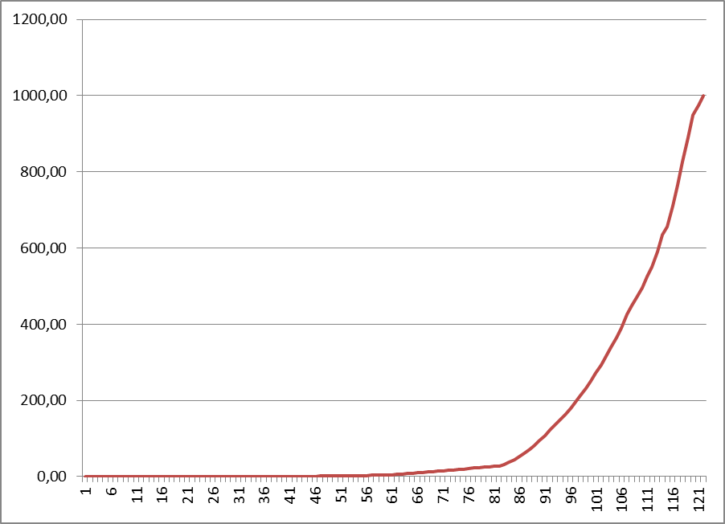
- Poser la question : Si on assume que c’est une mortalité Homme, où se situerait la courbe pour une mortalité femme? Si on assume que c’est non-fumeur, où se situerait la courbe fumeur?

- C’est une probabilité, elle ne se réalisera pas exactement pour chaque individu, mais dans l’ensemble, basé sur la loi des grands nombres, ces chiffres s’avèreront adéquats.

- Relation prime et mortalité

- En connaissant la probabilité de mourir de chacun des assurés de la compagnie, l’assureur peut déterminer le nombre et le montant estimatif des prestations qui devront être versé pour chacune des années. Plus il y a d’assurés dans la compagnie, plus l’estimation se rapprochera de la réalité.
  - Loi des grands nombres
- Par exemple, pour les personnes de 32 ans qui ont de l’assurance depuis 15 ans, la probabilité de mourir est de 0,001, donc 1 personne sur 1000 devrait décéder au courant de l’année
Donc si on dit que la probabilité de mourir augmente avec l`âge, la prime pour assurer un homme de 40 ans pour 1 an devrait être plus élevée que pour un homme de 41 ans
Même chose pour un homme de 40 ans par rapport à une femme de 40 ans. La prime de l’homme sera plus élevé pour une assurance temporaire 1an
Même chose pour un fumeur par rapport à un non-fumeur. La prime pour le fumeur sera plus élevée que pour un non-fumeur.

- Rappel : La prime devrait couvrir le coût de la mortalité de l’individu + les dépenses reliés à cette police d’assurance - les intérêts que l’assureur réalisera sur les primes reçus.
P = M + D – I
- Alors que devrait être la prime chargée à tout âge par rapport au taux de mortalité? Elle devrait suivre la courbe de taux de mortalité

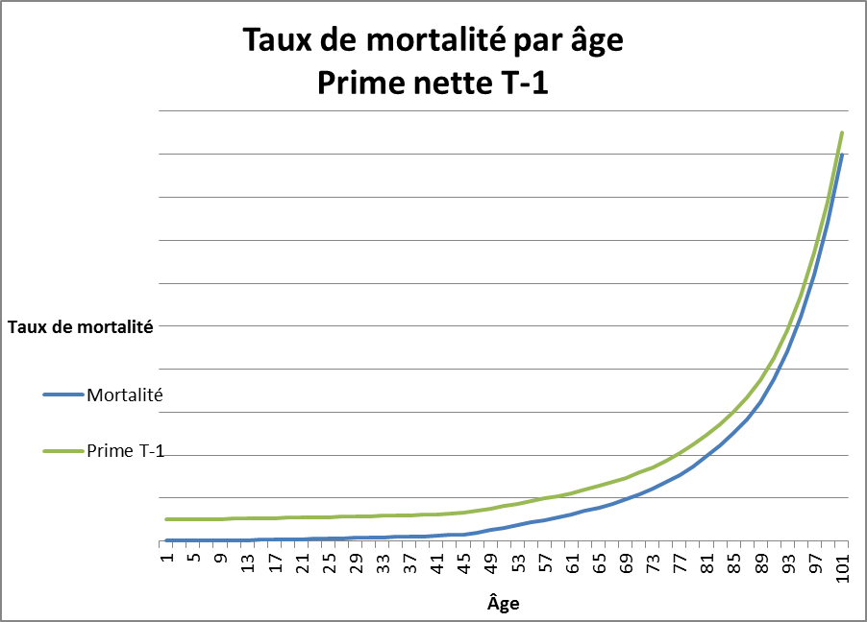

- Mortalité sélecte et ultime

- Lorsqu’une police d’assurance est vendue, on présume que la personne est en bonne santé car elle a dû passer certains niveaux de sélection afin d’avoir accès à l’assurance (les méthodes de sélection seront vues au chap 5)
- Mortalité sélecte année 1: mortalité de quelqu’un qui vient d’acheter une assurance, mortalité de quelqu’un en bonne santé.
- Mortalité sélecte des années qui suivent : l’effet de la sélection s’estompe d’année en année car la santé de la personne n’est plus testée. Donc Mortalité [X+1] < Mortalité [X]+1. (On ne connait plus l’état de santé de l’assuré)
- Mortalité ultime : à la fin d’un certain nombre d’années, on assume que l’effet de la sélection n’existe plus. 15 ans dans la table 97-04

- Relation prime et âge

- Prime de base pour une police sera donc fixé en fonction de l’âge, du sexe et du tabagisme.
- Ce qui résultera en une prime qui augmente à chaque année (âge augmente donc probabilité de mourir augmente) pour devenir très élevée dans les âges avancés.
- Paradoxalement, c’est souvent à ces âges que les individus ont moins d’argent (retraite).
- Solution : Niveler la prime sur l’ensemble de la durée de paiement. On se retrouve donc avec des primes qui sont les mêmes durant toute la durée du contrat.
- Représente donc une « moyenne » des primes qui seraient nécessaires la vie durant.
- Elles ne sont justes que pour un âge en particulier. Pour les autres âges, elles sont trop élevées ou pas assez élevées.
- Premières années : trop élevées, compte tenu du risque qui est peu élevé
- Âges avancés : pas assez élevées, compte tenu du risque de mortalité élevé.
- On pourrait faire l’exemple des paiements étalés d’Hydro-Québec)
- L’assureur est conscient de ce fait. Les montants additionnels reçus dans les premières années (montants trop élevés en comparaison avec le risque) seront investies pour compenser pour le manque à gagner dans les années qui suivent (coût de mortalité supérieur à celui dans la prime).
- Il s’agit du type de paiement de prime habituel dans le cas des assurances-vie traditionnelles.

- Du point de vue de l’assureur, le revenu est le même, peu importe le type et la durée de paiement de prime choisi par l’assuré. C’est ce qu’on appelle une équivalence actuarielle.
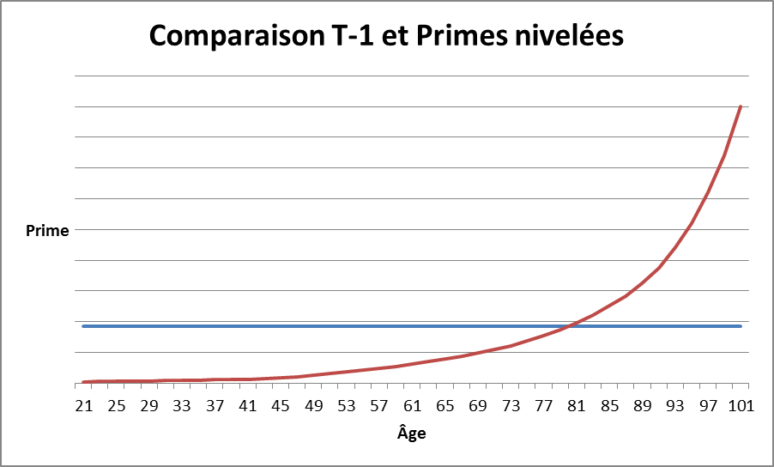

- Modalités de paiement de la prime

- Périodicité de la prime :
- Périodique (annuelle, mensuelle)
- Une seule prime (prime unique) – peu fréquent mais possible – utilisé parfois par des entreprises sur la vie d’un employé.
- Période de paiement de la prime
- Viagère : c’est-à-dire payable durant toute la vie
- Nombre limité de paiement nivelés
- Par exemple : 20 paiements, 50 paiements…
- Ex. Jean-Simon contacte une assurance sur sa vie dont les primes cessent à 65 ans car à cet âge, il ne travaillera plus et ses revenus auront diminués.
- Autres possibilités
- Primes nivelées variant par périodes
- Ex. Un certain montant de primes pendant 10 ans qui diminue ensuite dans les 20 années suivantes. Ou le contraire…

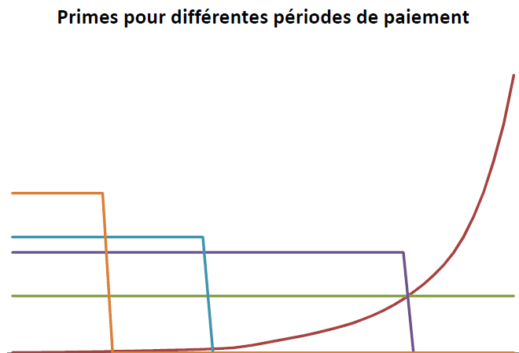

- Donc pour une prime unique donnée, il est possible de calculer une série de primes nivelées équivalentes, sur la vie (viagères) ou sur une période donnée, et celles-ci seront toues équivalentes du point de vue de l’assureur (La valeur actualisée actuarielle sera la même)

- On ne peut dire quelle est la prime la plus avantageuse. Dépend de l’âge au décès de la personne assurée, mais aussi des taux d’intérêt réalisé par l’assureur versus l’intérêt que l’assuré réalise sur son argent.

- Comparaison avec ce qu’on peut apprendre dans le cours de mathématiques financières :
Comparaison avec achat d’une auto : prix 10 000$
1 paiement de 10 000$
36 paiements mensuels de 350$ = 12 600$
60 paiements de 230$ = 13 800$

Exemple en assurance :

Pour un même produit d’assurance permanente prévoyant 100 000$ au décès, l’assuré masculin de 25 ans pourrait avoir les choix suivants :
Prime unique : 15 000$
Prime nivelée viagère: 1000$/année
Primes 20 paiements nivelées : 1250$/années

Quelle est l’option la plus avantageuse du point de vue de l’assuré?
Si décède après 1 an : 15 000$ vs 1000$ vs 1250$ → Viagère
Si décède après 30 ans : 15 000$ vs 30 000$ vs 25 000 →unique sinon 20 ans.

